**PRACOVNÝ LIST – opakovanie**

1.- Zhodnoťte funkcie lesa v krajine. Charakterizujte základné pásma lesov Zeme.

2. Vysvetlite rozdiel medzi endemitom a reliktom a zaraďte nasledujúce organizmy: žirafa, krokodíl, eukalyptus, machy, kengura, papraď, lišajníky.

3. Porovnajte klimatické procesy ekvatoriálneho dažďového lesa a savany. Poukážte na vzájomné prepojenie klímy a vegetácie. Posúďte vplyv človeka na zmeny flóry a fauny v týchto ekosystémoch.

4. Uvedené formy georeliéfu zaraďte k jednotlivým exogénnym procesom a pomenujte ich podľa hlavného pôsobiaceho činiteľa: *nivy, morény, duny, delty, sprašové tabule, kary, závrty, skalné rútenia, škrapy, trógy, koralové útesy, haldy, jaskyne.*

5. A.)Charakterizujte štruktúru obyvateľstva sveta podľa biologických, ekonomických a kultúrnych znakov /štruktúra podľa pohlavia, veku, rasová, národnostná, jazyková a náboženská štruktúra/.

B.) Nakreslite 3 základné typy vekových pyramíd a vysvetlite rozdiely medzi nimi.

C.) Vymenujte 3 najpočetnejšie prechodné skupiny, ktoré vznikli premiešaním veľkých rás.

6. A.)Vysvetlite pojmy natalita, mortalita, prirodzený pohyb, dojčenská úmrtnosť.

- Analyzujte mapy natality, mortality, dojčenskej úmrtnosti a prirodzeného pohybu obyvateľstva, vysvetlite rozdiely medzi jednotlivými regiónmi sveta.

B.) Vysvetlite 2 základné typy mechanického pohybu obyvateľstva, uveďte príklady významných migrácií v minulosti a v súčasnosti.

C.) Riešte úlohu:

V r. 2021 sa v meste A narodilo 540 detí, zomrelo 480 ľudí. Do mesta sa prisťahovalo 120

ľudí a odsťahovalo100 osôb. Vypočítajte:

a/ prirodzený pohyb

b/ celkový pohyb obyvateľstva mesta A za rok 2021.

7. Opíšte vývoj počtu obyvateľov na Zemi, uveďte faktory ovplyvňujúce rast a pokles počtu obyvateľov.

8. Kedy a na akej úrovni sa očakáva stabilizácia obyvateľstva?

9. V ktorých regiónoch sveta je v súčasnosti populačná explózia a aké problémy prináša?

10. Analyzujte mapu rozmiestnenia obyvateľstva sveta, ukážte na mape 4 hlavné koncentrácie obyvateľstva sveta, vysvetlite príčiny ich vzniku. Uveďte príklady ďalších koncentrácii obyvateľstva na jednotlivých kontinentoch a ***príklady štátov s počtom obyvateľov nad 100 miliónov***.

11. Definujte základné termíny a jednotky: sídlo, osídlenie, obec, mesto, veľkomesto, metropola, aglomerácia, konurbácia, megalopolis. Ukážte príklady na mape.

12. Podľa akých kritérií sa delia obce na mestské a vidiecke?

13. Vysvetlite funkčné členenie obcí, uveďte príklady.

14. Načrtnite pozdĺžny profil rieky a označte v ktorom z jej troch úsekov je najväčšie usadzovanie splavenín, najväčšie usadzovanie plavenín a najväčšia hĺbková erózia.

15. Z uvedených foriem reliéfu vyberte tie, ktoré sú *podmienené činnosťou vody*: výmole, permafrost, moréna, erg, kaňon, turbidné prúdy, závrty, soliflukcia, karlingy, náplavový kužeľ.

16. A.) Charakterizujte zloženie pôdy a jej vlastnosti /štruktúra, zrnitosť pôdy, úrodnosť pôdy/.

B.) Aký je rozdiel medzi pôdnym typom a pôdnym druhom?

C.) Vymenujte a charakterizujte hlavné pôdne typy Zeme.

D.) Na priloženom obrázku / hnedozem, lužná, ilimerizovaná/ popíšte horizonty.

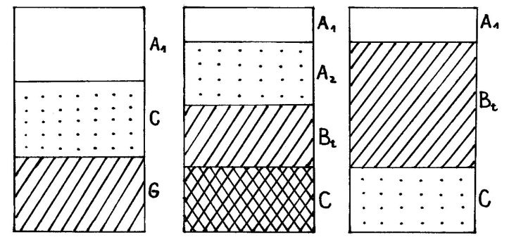

17. Opíšte stavbu zemského telesa, druhy zemskej kôry a rozdiely medzi nimi, definujte litosféru.

18. Vymenujte a ukážte na mape 6 hlavných litosferických dosiek.

19. Opíšte pohyby litosferických dosiek a vysvetlite, čo nimi vzniká.

20. Vymenujte a opíšte endogénne geomorfologické procesy.

21. Na schematickom nákrese popíšte stavbu vrásy. Popíšte schému sopky.

22. A.) Definujte pôdny typ, pôdny druh. Lokalizujte ich výskyt na Slovensku a posúďte z hľadiska úrodnosti.

B.) Aké pôdne typy sa vyskytujú v miestnej oblasti?

C.) Vysvetlite vplyv človeka na pôdu.

23. A.) Definujte pojmy krajinná sféra, krajina, krajinný potenciál, variabilita krajiny, diverzita

krajiny, odolnosť krajiny, ekologická únosnosť krajiny, prírodné zdroje krajiny.

B.) Opíšte a porovnajte typy krajín podľa stupňa premeny od nezmenenej po umelú krajinu,

C.) Vysvetlite, čo je príčinou vertikálneho členenia biosféry.

D.) Opíšte vertikálne členenie biosféry vo všeobecnosti a porovnajte ho s vertikálnym členením

biosféry na Slovensku.

E.) Vysvetlite pojem snežná čiara a porovnajte jej výšky v pohoriach

Kilimandžáro, Karpaty a Škandinávske vrchy.